Оглавление

Создание проекта 2

Методы WebDriver 8

УДАЛЕННЫЙ ЗАПУСК БРАУЗЕРА 14

Selenium Grid 16

PageObject 17

Поиск в консоли браузера 18

# Создание проекта

git init – инициализация папки для гита. Создание гит репозитория на локальной машине

Создать новый проект

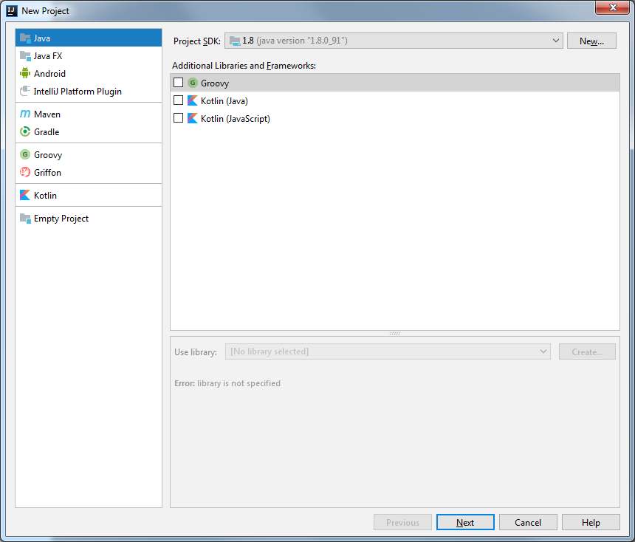

File-new-module – Gradle (это сборщик, он умеет сам подгружать библиотеки, если правильно указать зависимости)

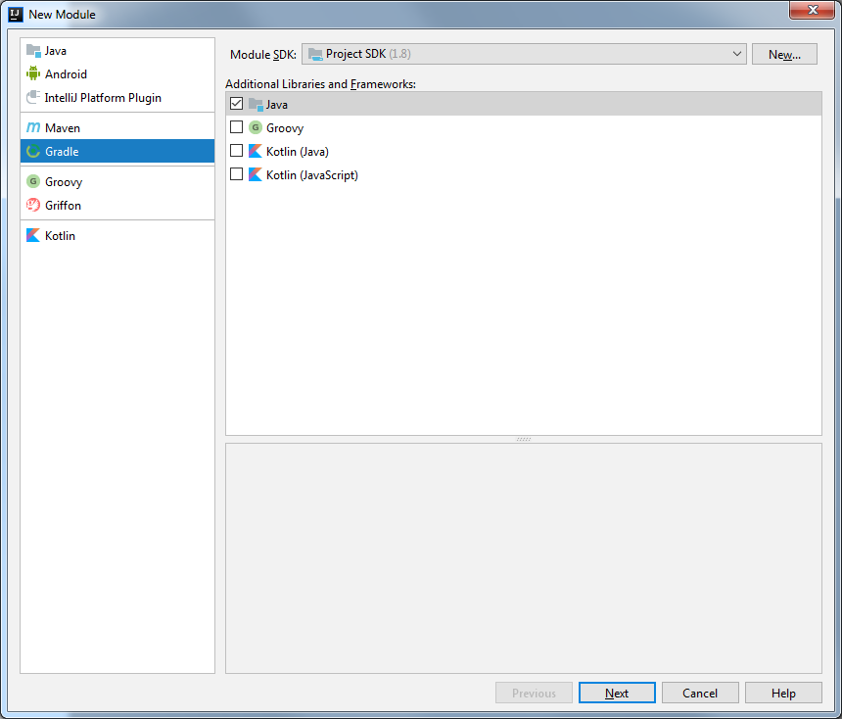

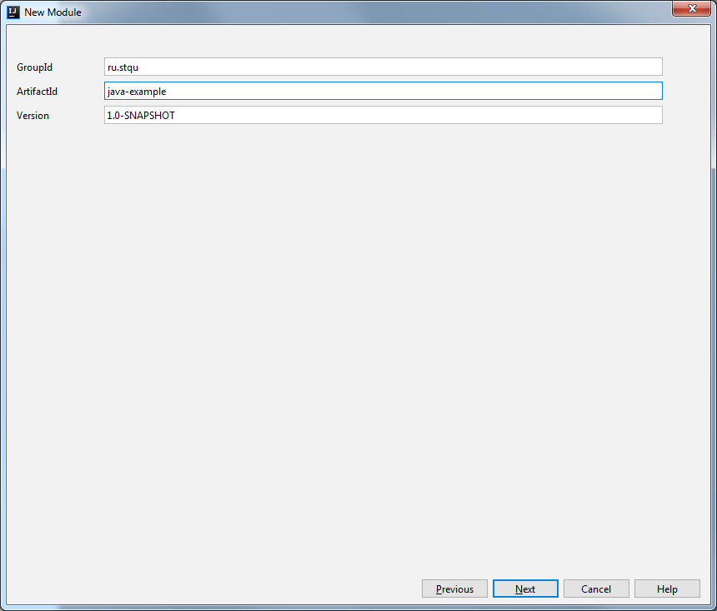

Зайти на сайт <http://search.maven.org> и найти selenium-java, добавить текст из пункта Gradle/Grails

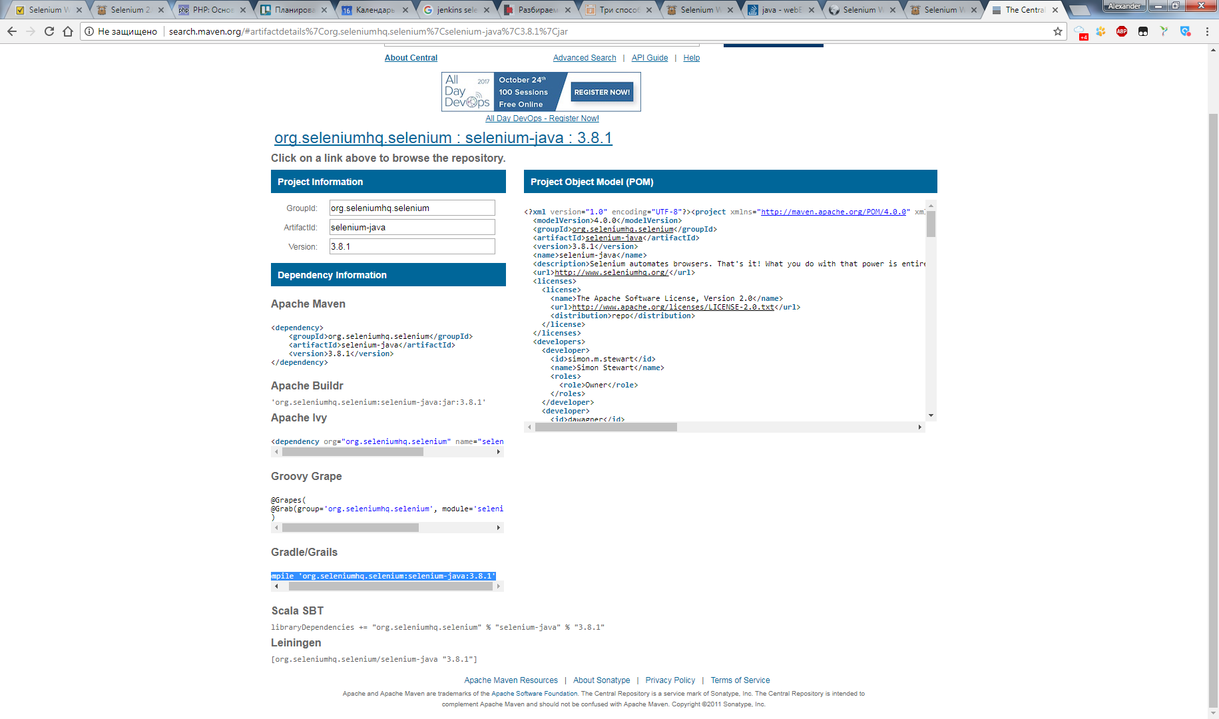

И добавить его в интеладжиа

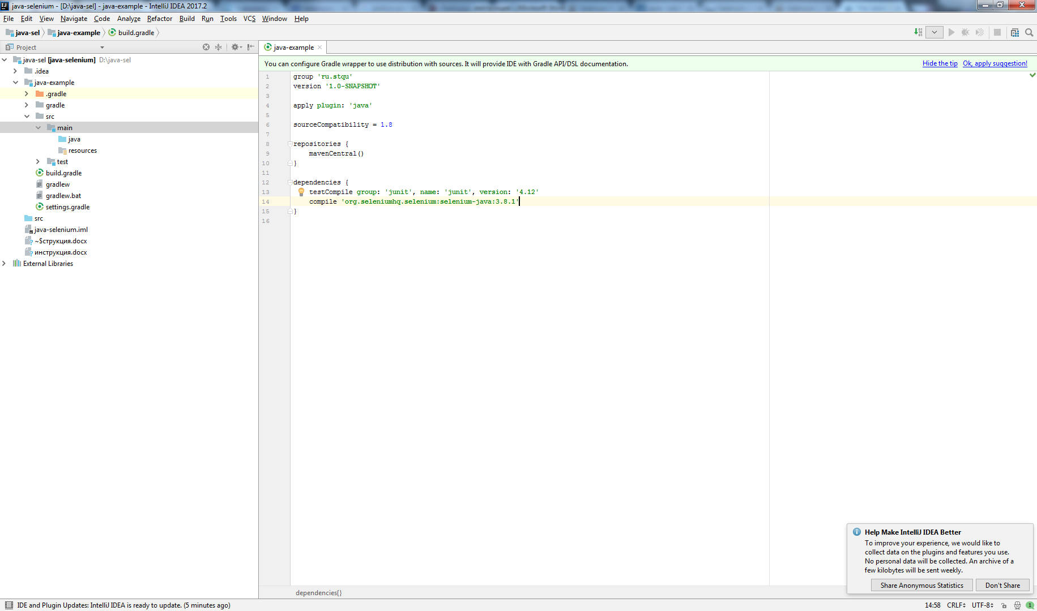

Обновить проект, подключатся куча библиотек

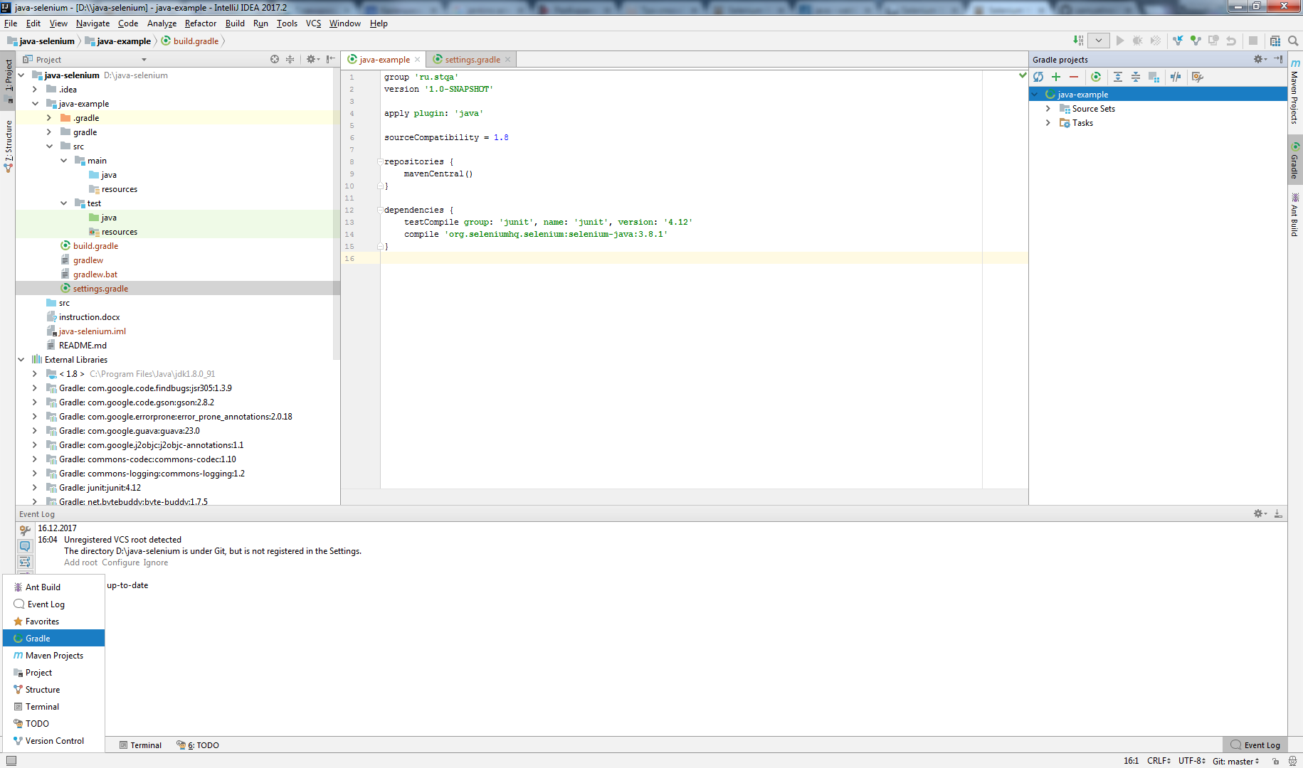

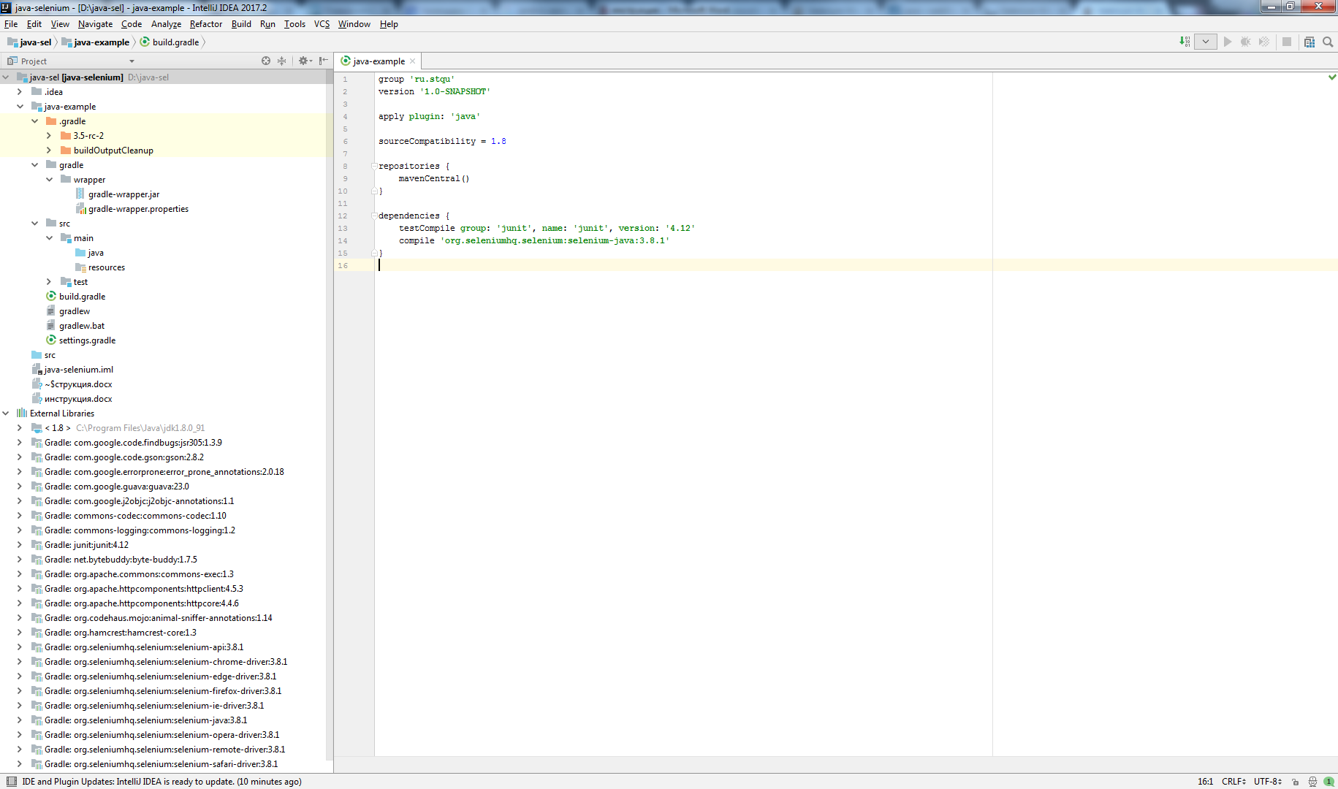

Перед работой скачать geckodriver и chromedriver и прописать пути до них Path переменные среды

C:\Program Files (x86)\Java\jdk1.8.0_91\bin;D:\OSPanel\modules\php\PHP-5.5\php.exe;D:\OSPanel\domains\code.ru\chromedriver.exe;D:\OSPanel\domains\code.ru\geckodriver.exe

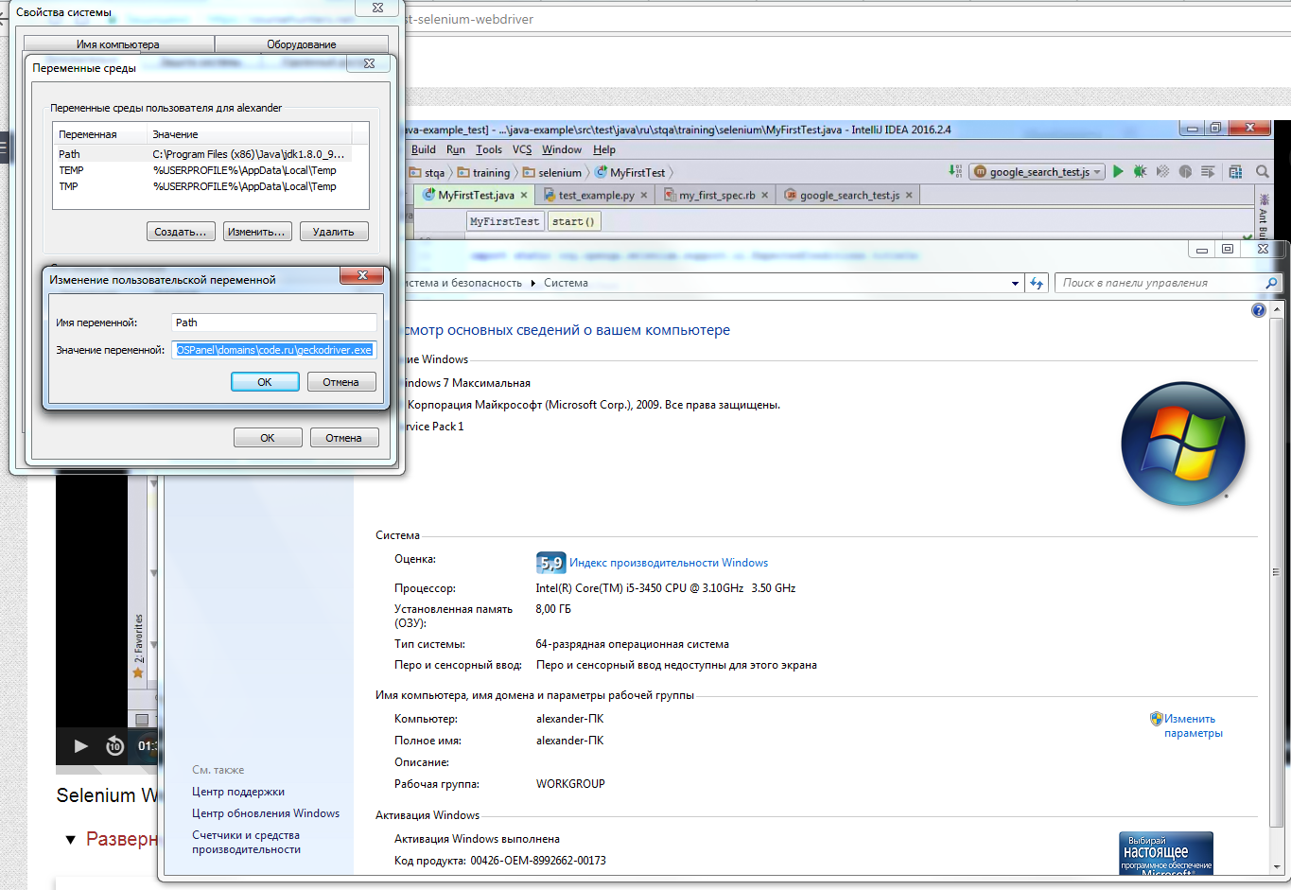

# Методы WebDriver

<http://www.autotest.org.ua/selenium-webdriver-search-elements-and-types-locators/> - поиск элемента

<https://kreisfahrer.gitbooks.io/selenium-webdriver/content/webdriver_api_slozhnie_vzaimodeistviya/kontrol_za_hodom_testa_kastomnie_ozhidaniya,_popapi,_alerti,_iframes.html> – локаторы

**Путь до вебдрайвера**

System.setProperty(“webdriver.chrome.driver”, “C:/Tools/chromedriver.exe”);

**Создать объект вебдрайвера и открыть браузер**

WebDriver driver;  
driver = newChromeDriver();

**Развернуть браузер на весь экране**

driver.manage().window().maximize();

**Открыть сайт/страницу**

driver.get("http://yandex.ru");

driver.navigate().to("http://yandex.ru");

**Создать объекта вебдрайвера и поиск элемента по id, названию элемента, названию класса, css, названию тэга, по ссылке**

WebElement email;

email = driver.findElement(By.id("user_auth_email"));

email = driver.findElement(By.name("user_auth_email"));

email = driver.findElement(By.className("user_auth_email"));

email = driver.findElement(By.**cssSellector**("user_auth_email"));

email = driver.findElement(By.cssSelector("[id=user_auth_email]"))

ul#menu li.active – 2 тэга ul и li, id=menu название класса тега li равно active

“[name=email]” – полностью совпадает значение

“[name*=email]” – содержит текст

“[name^=email]” – начинается на текст

“[name$=email]” – заканчивается на текст

“label” – по тегу

“.error” – по классу

“label.error” = по тегу и классу

“label.error.fatal” – по тэгу и двум классам

“label.error[for=email” – по тегу, классу и атрибуту

“label:not(.error)” – ищет с тегом label не класса error

“div#main p” – p где-то внутри div#main

“div#main > p” – p непосредственно внутри div#main

“div#main li:first-child” – первый элемент

“div#main li:last-child” – последний элемент

“div#main li:first-child(n)” – n-ый элемент

email = driver.findElement(By.**xpath**("//*[@name='user_auth[email]']")).sendKeys("zamyatinrussia@mail.ru");

// - искать по всей странице

* - любой тег

@ - перед началом атрибута

"//*[contains(@title='Name')]" – тег title содержит текст Name

"//*[starts-with(@title='Name')]" – тег title начинается с текста Name

“//div[@id]=’main’//p” - p где-то внутри div#main

“//div[@id]=’main’/p” - p непосредственно внутри div#main

“//div[@id]=’main’/div[2]” – второй элемент из найденных

driver.findElement(By.xpath("//a[contains(.,'Чек-лист 2')]")); - поиск по текст внутри

//form[.//input[@name=’password’]] - подзапросы

email = driver.findElement(By.tagName("user_auth_email"));

email = driver.findElement(By.linkText("user_auth_email"));

email = driver.findElement(By.partialLinkText("user_auth_email"));

**Получить заголовок страницы**

driver.getTitle();

**Нажатие левой кнопки мыши**

driver.findElement(By.name("btnK")).click();

**Ищет элемент в течении некоторого времени, но не больше 10 секунд**

driver.manage().timeouts().implicitlyWait(10, TimeUnit.SECONDS);

**Получить адрес текущей страницы**

driver.gerCurrentUrl();

**Обновить страницу**

driver.navigate().refresh();

**Закрыть браузер**

driver.quit();

**Передать в элемент значение (ввести в поле)**

email = driver.findElement(By.id("user_auth_email"));

email.sendKeys("zamyatinrussia@mail.ru");

**Нажать кнопку Enter**

search = driver.findElement(By.id("search-input"));

search.sendKeys("Чек-лист");

search.sendKeys(Keys.RETURN);

**Очистить поле**

email = driver.findElement(By.id("user_auth_email"));

email.clear;

**Проверка:**

Ищет элемент search-items внутри которого список li и количество этих элементов = 8

Assert.*assertTrue*(

driver.findElement(By.*id*(**"search-items"**))

.findElements(By.*tagName*(**"li"**))

.size() == 8);

Смотрит, что находимся на странице с этим url

Assert.*assertTrue*(driver.getCurrentUrl().contains(**"https://chlist.sitechco.ru/search/project?query=%D0%A7%D0%B5%D0%BA-%D0%BB%D0%B8%D1%81%D1%82&project=10481"**));

**Настройки браузера (capabilities):**

DesiredCapabilities caps = **new** DesiredCapabilities();  
caps.setCapability(**"unexpectedAlertBehavior"**,**"dismiss"**);  
*//driver = new ChromeDriver();***driver** = **new** FirefoxDriver();  
**driver**.manage().window().maximize();  
System.***out***.println(((HasCapabilities) **driver**).getCapabilities());

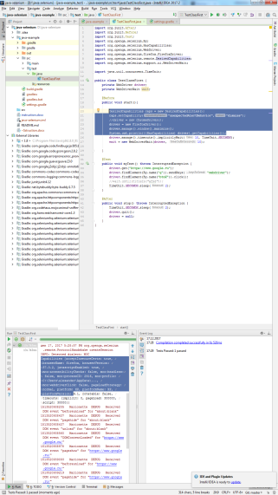

**Работа с cookies:**

driver.manage().deleteAllCookies(); //удаляются только куки для текущей страницу

Стабильные версии браузера Firefox ESR (Extended Support Release) – обновляется примерно раз в год.

**Поиск одного или несколько элементов**

WebElement element;  
**driver**.findElement(<локатор>); - найдет первый подходящий элемент  
List<WebElement> element;  
**driver**.findElements(<локатор>); - найдет все элементы

List<WebElement> email = **driver**.findElements(By.*cssSelector*(**"label.small-label.block"**));  
WebElement email1 = email.get(1);  
*//wait.until(ExpectedConditions.stalenessOf(email));*String em = email1.getAttribute(**"textContent"**);  
System.***out***.println(em);

**Поиск внутри элемента**

WebElement form = driver.findElement(By.id("login-modal"));

form.findElement(By.name("Password"));

тоже самое, что и WebElement input = driver.findElement(By.cssSelector("#login-modal[name=password]"));

**Поиск нескольких элементов**

**Поиск по содержащему тексту**

WebElement rows = driver.findElement(By.cssSelector("span.abbr"));

String rowss = rows.getText();

**Ожидание появления элемента**

**driver**.manage().timeouts().implicitlyWait(10, TimeUnit.***SECONDS***); - ожидает до 10 секунд, если находит раньше то не будет ждать 10 секунд, а продолжит работу

**private** WebDriverWait **wait**;

**wait** = **new** WebDriverWait(**driver**, 10);

**public boolean** isElementPresent(By locator){  
 **wait**.until((WebDriver d) -> d.findElement(locator)); - явное ожидание  
 **return true**;  
}

**Получение атрибутов элемента**

WebElement email = **driver**.findElement(By.*cssSelector*(**"label.small-label.block"**));  
String em = email.getAttribute(**"textContent"**);  
System.***out***.println(em);

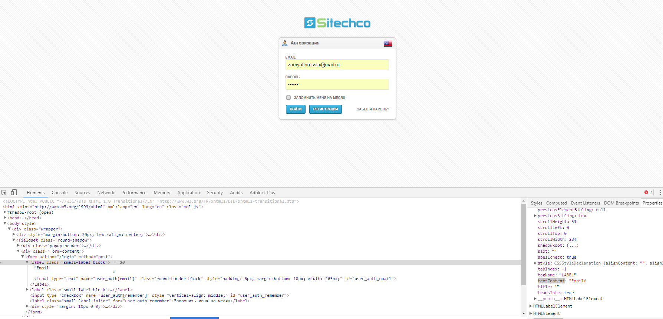

**Определение видимости элемента**

**Получение стилей элемента**

**Размер и положение элемента**

getSize – размер элемента

getLocation – положение на странице

getRect – размер и положение

(Locatable element).getCoordinates().inView()

**Сложные действия Advanced Interactions API**

click

sendKeys

clickAndHold – зажать и не отпускать кнопку мыши

moveToElement / moveByOffset – перемещение мыши на какой-либо элемент и на какое-то расстояние в пикселях

release – отпускает кнопку мыши

keyDown – нажать клавишу

keyUp – отпустить клавишу

**Ожидание исчезновения элемента**

WebElement email = **driver**.findElement(By.*cssSelector*(**"label.small-label.block"**));  
**wait**.until(ExpectedConditions.*stalenessOf*(email));

**Ожидание видимости элемента**

WebElement email = **driver**.findElement(By.*cssSelector*(**"label.small-label.block"**));  
**wait**.until(visibilityOf(email));

**//wait**.until(not(visibilityOf(email)));

**Разные ожидания**

wait.until(titles(“Поиск в google”)); - ожидает заголовок “Поиск в google”

wait.until(urlContains(“login.php”)); - ожидает такой урл

wait.until(numberOfWindowsToBe(2)); - ожидает 2 открывшихся окна

wait.until(attributeContains(element, “class”, “visible”))

wait.until(textToBePresentInElement(element, “OK”))

wait.until(elementToBeSelected(element))

**Ожидание загрузки страницы**

**Alert**

Alert alert = **driver**.switchTo().alert(); - поиск окна алерта  
Alert alert1 = **wait**.until(alertIsPresent()); - поиск окна алерта с ожиданием  
alert.getText() / alert.sendKeys(); - заполнение в диалоговом окне  
alert.accept() / alert.dismiss(); - закрытие диалогового окна

caps.setCapability(“unexpectedAlertBehaviour”,”dismiss”) – по умолчанию закроет диалоговое окно

**Загрузка файлов на сервер**

Заполнять поле с помощью sendKeys

Если поле ввода скрыто, сделать его видимым

**Окна и вкладки**

((JavascriptExecutor) **driver**).executeScript(**"window.open()"**); - открытие нового окна

**driver**.getWindowHandle(); - список всех открытых окон, идентификатор

**driver**.getCurrentWindowHandle(); - текущее окно, идентификатор

**driver**.switchTo().window(wind); - переключение на окно с идентификатором wind

**driver.**close() – закрытие текущего окна

**Фреймы**

**driver**.switchTo().frame(element); - переключеие к фрэйму  
**driver**.switchTo().defaultContent(); - выход из фрейма на самый верх  
**driver**.switchTo().parentFrame(); - выход из фреймы на 1 уровень верх

**Управление окнами**

**driver**.manage().window().getPosition(); - узнать положение окна  
**driver**.manage().window().setPosition(**new** Point(x, y)); - установить положеие окна  
**driver**.manage().window().getSize(); - размеры окна  
**driver**.manage().window().setSize(**new** Dimension(w, h)); - установка размера окна  
**driver**.manage().window().maximize(); - на полный экран  
**driver**.manage().window().fullscreen(); - на полный экран

**Загрузка файлов с сервера**

3 способа:

1. Настройка браузера на автосохранение
2. Загрузить файл «мимо браузера» с помощью http клиента
3. Перехватить загрузку при помощи proxy

# УДАЛЕННЫЙ ЗАПУСК БРАУЗЕРА

В биосе поставить виртуализацию

Для работы на удаленной машине с убунту, установить виртуал бокс, и установить там Ubuntu (логин пароль alexander/123)(<https://www.youtube.com/watch?v=vY9QNwX_IsY> )

Установить на машине с убунту java

**sudo** **apt-get** **install** default-jdk

В папку рядом с selenium-server-standalone-3.8.1.jar скачать и положить драйвера geckodriver ([https://github.com/mozilla/geckodriver/releases скачать для линукс geckodriver-v0.18.0-linux64.tar.gz](https://github.com/mozilla/geckodriver/releases%20скачать%20для%20линукс%20geckodriver-v0.18.0-linux64.tar.gz))Разархивировать tar -xvzf geckodriver*

Дать права на выполнение chmod +x geckodriver

Chromedriver скачать например версию 2.35 для линукс (проверил, работает)<https://chromedriver.storage.googleapis.com/index.html?path=2.35/>

Установить сначала архиватор sudo apt-get install unzip

Разархивировать unzip chromedriver_linux64.zip

Дать права на выполнение chmod +x chromdriver

Прописать путь до драйвера nano .bashrc

И в конце строки добавить export PATH=$PARH:/home/Alexander

В коде поменять

*//driver = new FirefoxDriver();***driver** = **new** RemoteWebDriver(DesiredCapabilities.*firefox*());

добавление прав на общую папку sudo usermod -aG vboxsf user

**Настройка сети** <http://seocod.ru/forum/viewtopic.php?f=18&t=1626#p3627> 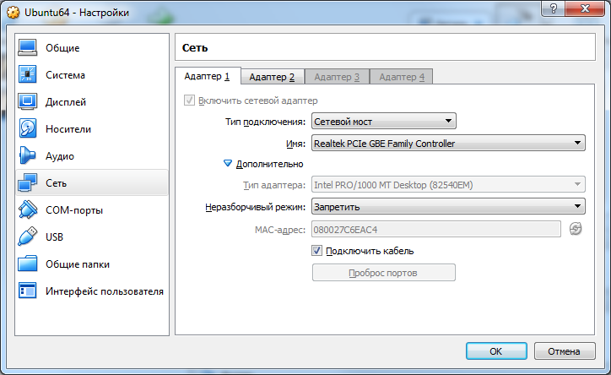

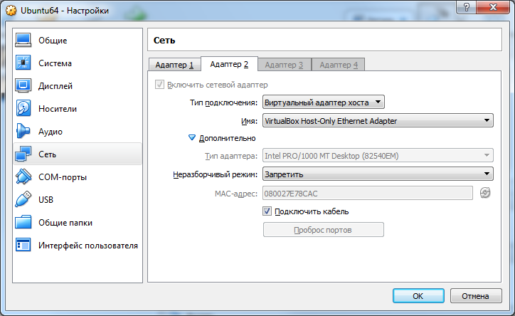

Установка Chrome на убунту <http://help.ubuntu.ru/wiki/google_chrome>

Удаление файла rm /home/user/file

Запустить там сервер selenium

java –jar selenium-server-standalone-3.8.1.jar –h (-h показывает список свойств)

java –jar selenium-server-standalone-3.8.1.jar -port 4444 (запуск сервера на порту 4444)

смотрим ip виртуальной машины ifconfig

Возможно на виртуальной машине не хватает прав <https://stackoverflow.com/questions/25720724/chomedriver-the-driver-is-not-executable>

Добавление PATH в ubuntu <http://forum.ubuntu.ru/index.php?topic=139129.0> <https://ru.stackoverflow.com/questions/140785/%D0%9A%D0%B0%D0%BA-%D0%B4%D0%BE%D0%B1%D0%B0%D0%B2%D0%B8%D1%82%D1%8C-%D0%BF%D1%83%D1%82%D1%8C-%D0%B2-%D0%BF%D0%B5%D1%80%D0%B5%D0%BC%D0%B5%D0%BD%D0%BD%D1%83%D1%8E-path>

На убунту ставить geckodriver отдельно как в <https://askubuntu.com/questions/870530/how-to-install-geckodriver-in-ubuntu> ЭТО ВАЖНО!!!!!!!!!!!!!!!!!

**driver** = **new** RemoteWebDriver(**new** URL(**"http://192.168.1.75:4444**

**/wd/hub"**),DesiredCapabilities.*firefox*()); *//удаленный запуск*

**public void** start() **throws** MalformedURLException {  
 *//DesiredCapabilities caps = new DesiredCapabilities();  
 //caps.setCapability("unexpectedAlertBehavior","dismiss");  
 //driver = new ChromeDriver();  
 //driver = new FirefoxDriver();* **driver** = **new** RemoteWebDriver(**new** URL(**"http://192.168.1.75:4444**

**/wd/hub"**),DesiredCapabilities.*firefox*()); *//удаленный запуск  
 //driver = new RemoteWebDriver(DesiredCapabilities.firefox()); //удаленный запуск* **driver**.manage().window().maximize();  
 *//System.out.println(((HasCapabilities) driver).getCapabilities());  
 //driver.manage().timeouts().implicitlyWait(10, TimeUnit.SECONDS);* **wait** = **new** WebDriverWait(**driver**, 10);  
}

Чтобы посмотреть что происходит на удаленной машине можно зайти на [**http://192.168.1.75:4444**](http://192.168.1.75:4444) **нажать кнопку console**

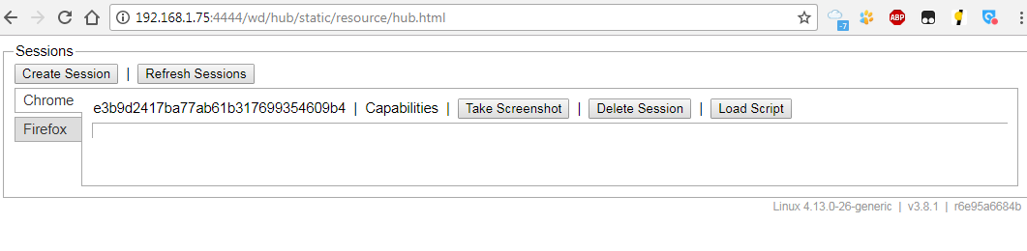

Тут можно делать скриншоты, создавать и удалять сессии. На FF почему-то скриншоты не делаются

Указание местоположения драйвера для убунту

System.setProperty("webdriver.gecko.driver", "/home/alexander/selenium/geckodriver");

//System.setProperty("webdriver.chrome.driver", "/home/alexander/selenium/chromedriver");

Для виндовс

System.setProperty("webdriver.gecko.driver", "D:\\alexander\\geckodriver.exe");

Selenium Grid

Скачать grid PageObject

# Поиск в консоли браузера

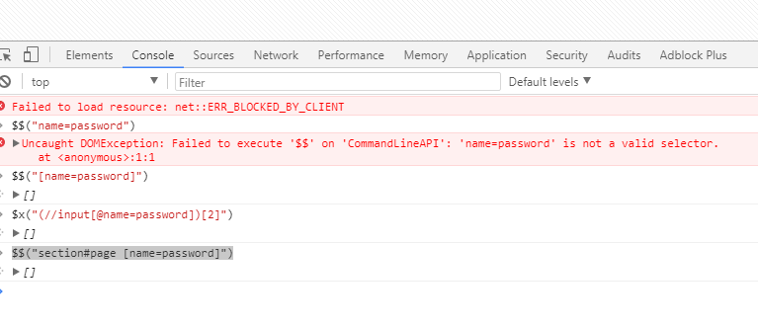

$$("[name=password]")

$x("(//input[@name=password])[2]")

$$("section#page [name=password]")

# Jenkins

Скачать <https://jenkins.io/download/> Generic Java pachage (.war)

Запуск на определенном порту java -jar jenkins.war --httpPort=9090

При запуске требует пароль, он находится в папке C:\Users\alexander\.jenkins\secrets\initialAdminPassword

